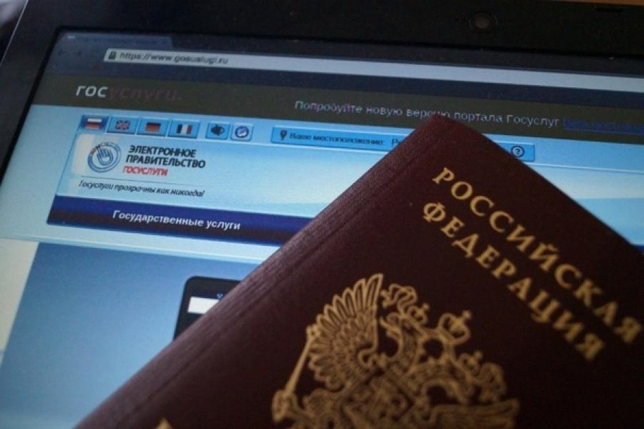

**Миграционный пункт ПП по Баевскому району МО МВД России «Завьяловский» информирует, что существуют три основных способа получения государственных услуг в сфере миграции:**

1. Личное обращение в подразделение по вопросам миграции;

2. В электронном виде на Едином портале государственных и муниципальных услуг (ЕПГУ);

3. Через Многофункциональный центр с. Баево (МФЦ).

В первом случае гражданин лично обращается в соответствующее подразделение по вопросам миграции для получения определенной государственной услуги. Миграционный пункт ПП по Баевскому району МО МВД России «Завьяловский» расположен по адресу: Алтайский край, Баевский район, с. Баево, ул. Ленина дом 76. Для удобства рекомендуем Вам предварительно записаться на приём по телефону 8 - 385- 85 -22 -4 -33 или в личном кабинете Единого портала государственных услуг. Прием осуществляется ежедневно с 9-00 до 18-00, перерыв на обед с 13 -00 до 13-45, в 1-ю и 3-ю субботу месяца с 9-00 до 13-00. Наиболее загруженные часы приёма граждан в понедельник с 9-00 до 12-00.

На сегодняшний день все меньше населения предпочитает пользоваться получением услуг в обычном формате: посещая учреждения лично, заполняя множество документов на бумажном носителе, так как тратится значительное время на заполнение документов. Получение государственных услуг в электронном виде снимает все эти проблемы. Для этих целей создан единый портал государственных и муниципальных услуг, основными целями работы которого являются снижение административных барьеров, упрощение процедуры предоставления услуг и сокращение сроков их оказания, внедрение единых стандартов для обслуживания граждан, проживающих на различных территориях.

Миграционный пункт ПП по Баевскому району МО МВД России «Завьяловский» призывает граждан пользоваться преимуществами оформления государственных услуг в электронном виде. Приятными «бонусами» для интернет-пользователей являются: отсутствие очередей, возможность обратиться в подразделения миграции в любое время и из любой точки мира, сокращение сроков оформления документов и возможность проследить весь процесс их подготовки.

Посредством Единого портала государственных и муниципальных услуг <https://www.gosuslugi.ru/> можно подать заявления:

* на выдачу и замену паспорта гражданина РФ;
* на оформление и выдачу заграничного паспорта сроком на 5 лет;
* на оформление и выдачу заграничного паспорта сроком на 10 лет (содержащего электронные носители);
* о постановке на регистрационный учет и снятии с учета граждан РФ по месту пребывания и месту жительства;
* на получение адресно-справочной информации;
* на оформление и выдачу приглашений на въезд в РФ иностранных граждан и лиц без гражданства;
* о постановке на миграционный учет иностранного гражданина.

Чтобы воспользоваться порталом «Госуслуги.ру» необходимо зарегистрироваться и создать личный кабинет. Эта процедура несложная – на неё уйдет порядка 15-20 минут. Чтобы «открыть» личный кабинет потребуется паспорт гражданина РФ, СНИЛС, адрес электронной почты и номер мобильного телефона.

Сотрудники миграционного пункта оказывают гражданам содействие в регистрации на портале «Госуслуги.ру», подтверждении учетной записи и подаче заявления.

Начальник МП ПП по Баевскому району

МО МВД России «Завьяловский»

С.В. Чернокурова